Добрый день! Продолжим играть!
- Игра «Какое слово отличается от других?».
- Дочь, ночь, дочь, дочь.
- Сын, сын, сон, сын.
- Стук, внук, стук, стук.

- Чтобы правильно произносить все звуки, поиграем с язычком.
Упражнения для челюсти. | - «Обезьянки» - движение нижней челюсти вперёд, назад.
Упражнения для губ. | - «Улыбка - Хоботок» - 7раз.
Упражнения для языка. | - «Печём блины» - пя-пя-пя -7 раз.  - «Блинчик» - 7раз.  - «Вкусное варенье» - варенье осталось на верхней губе, оближем широким языком – 7-10 раз.  - «Качели» - язык вверх-вниз, придерживаем руками подбородок, чтобы не двигалась нижняя челюсть – 7-10 раз.  - «Скачем на лошадке» - придерживая подбородок – 7-10 раз с останавливанием «лошадки».  - «Останови лошадку»  - губами;  - губки и язык помогают.
Упражнение для мягкого нёба | - Покашлять.
- Игра «Какой звук у нас в гостях?»
Родители предлагают послушать слова и догадаться, какой звук у этих слов общий. Родители произносят слова: КОТ, РОТ, КРОТ, АИСТ, КОМПОТ, ТОПОТ (выделяя голосом звук [Т]) спрашивают детей: «Догадайтесь, какой звук сегодня прилетел к нам в гости?» (ЗВУК [Т]).
- Характеристика звука [Т]»: коротко (Т, Т, Т, Т)
Произнесите звук [Т], почувствуйте, как язык ударяется в верхние зубы и отскакивает от них. Подставьте ладошку ко рту во время произнесения звука. Почувствуйте, как бьётся воздушная струя в ладошку. Она встречает препятствие (зубы), мы не можем петь этот звук. ЗВУК СОГЛАСИЛСЯ С ПРЕПЯТСТВИЕМ, значит, он СОГЛАСНЫЙ. Согласные звуки мы обозначаем синим цветом.
- Игра с пальчиками: руки сжать в кулачки, разжимая, начиная с большого пальца, на каждый пальчик произносить [Т].
- Игра «Поймай звук [Т]» - родители произносят звуки, слоги и слова, а дети «ловят» звук (хлопают тогда, когда услышат звук [Т]).
Среди звуков: «А, о, т, у, т, а, и, а, т, ы, у, т, а, о …..». Среди слогов «УА, ИТ, ОУ, АО, УТ и т.д». Затем родители произносят слова, выделяя последний звук - «Оля, аист, оса, рука, кот, удочка, рот, кошка, крот». Взрослые, произнося звуки, слоги и слова, прикрывает рот экраном (листом бумаги).
- Пальчиковая гимнастика «Семья».
Раз, два, три, четыре, | Хлопают: кулачки – ладошки.
Кто живёт у нас в квартире? | Сжимают и разжимают кулачки на обеих руках одновременно.
Раз, два, три, четыре, пять, | Хлопают: кулачки – ладошки.
Всех могу пересчитать: | Сжимают и разжимают кулачки на обеих руках одновременно.
Папа, мама, брат, сестрёнка,  Кошка Мурка, два котёнка,  Мой щегол, сверчок и я – | Загибают пальцы, начиная с больших.
Вот и вся наша семья! | Хлопают: кулачки – ладошки.

- Выбери и обведи картинки, названия которых начинаются на звук [Т].
Слова для справки: торт, туча, табуретка, ракета, туфли, тыква, утка, кот.

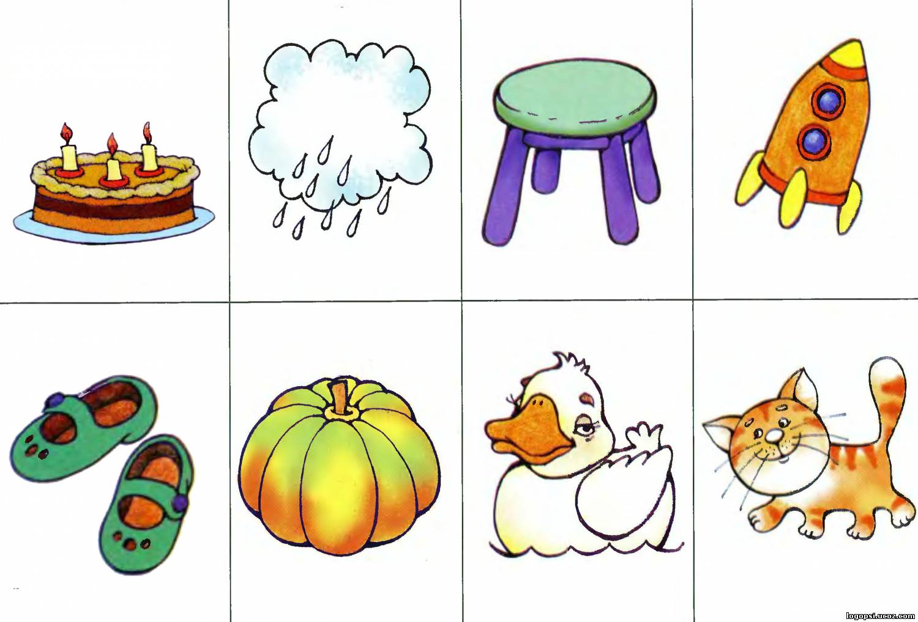

ПРИШЛИТЕ, пожалуйста, фотографии выполненных работ, на электронный адрес: nataliya.pilikina@mail.ru или в группу в VIBER.
СПАСИБО ЗА СОТРУДНИЧЕСТВО!!!

